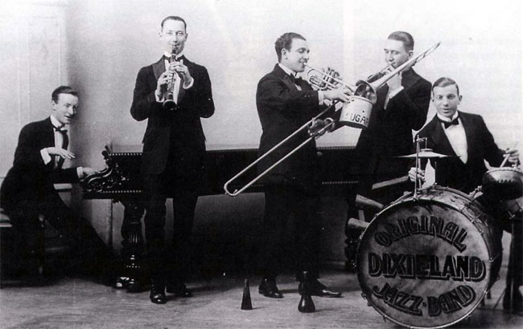

Cooperation in the theatre and the music arts development
Koostöö teatri -ja muusikakunsti arendamises
Culture arts

Prioriteet 3 Inimestevahelise koostöö edendamine
Meede 3.2 Koostöö kultuuri-, spordi-, hariduse-, sotsiaal- ja tervishoiuvaldkonnas

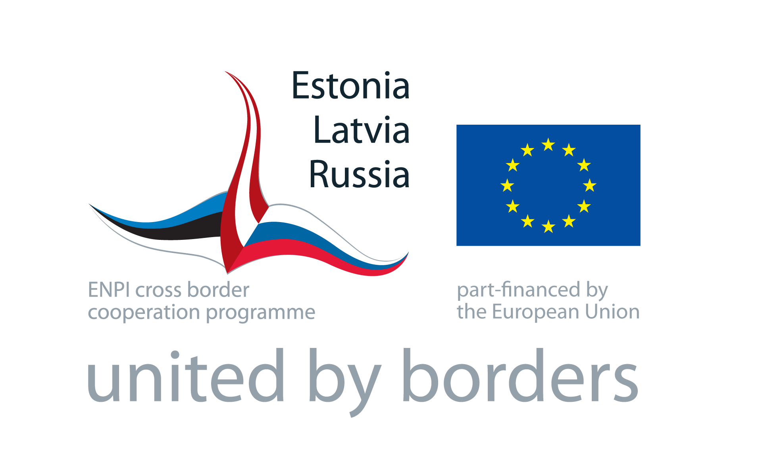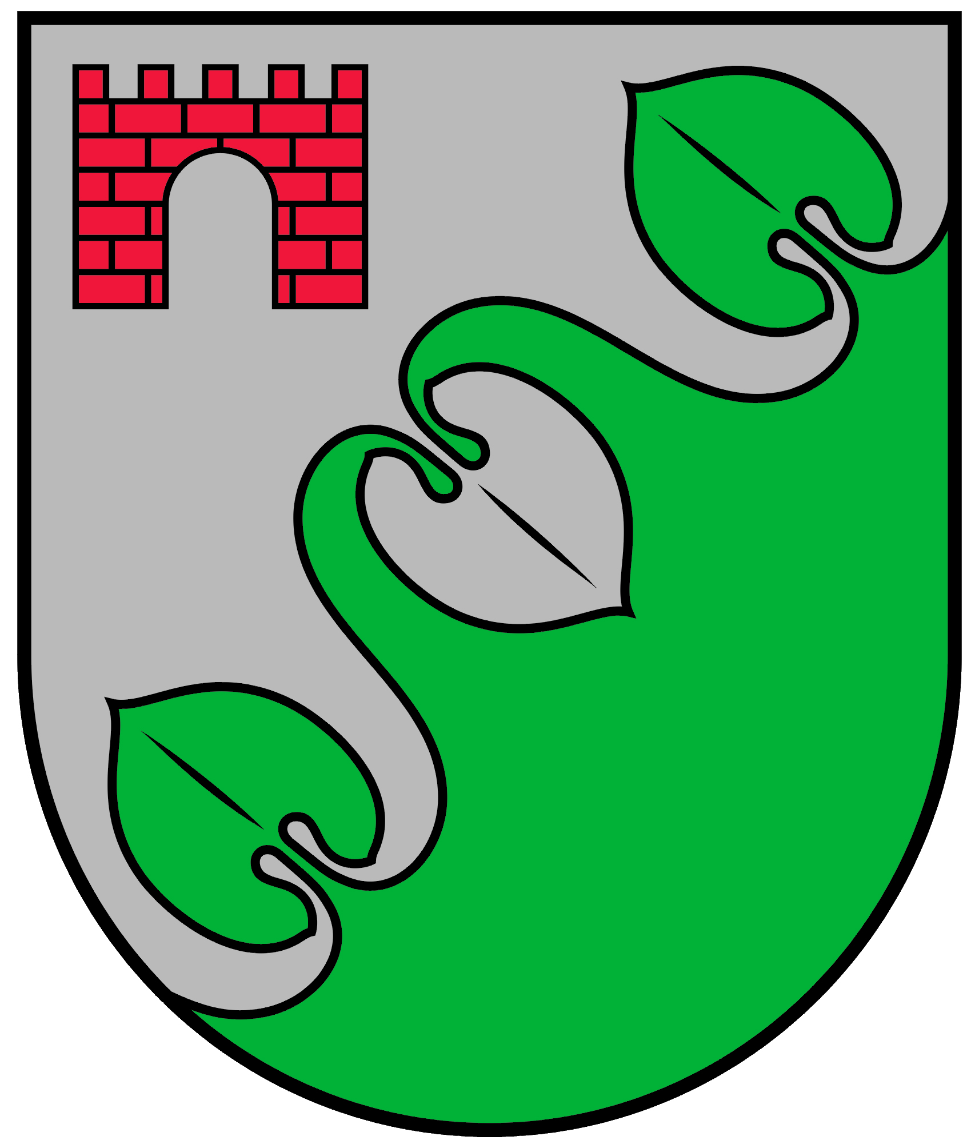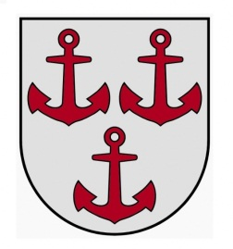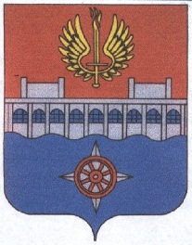
Projekti lühikokkuvõte
Projektipiirkonna elanike arv väheneb, kuna paljud noored on otsustanud oma kodukohtadest lahkuda suurematesse linnadesse, kus elutingimused on paremad – võimalused õppimiseks, töötamiseks ning kvaliteetseks vaba aja veetmiseks. Seetõttu on tarvis leida võimalusi, kuidas neid inimesi piirkonnas hoida.

Lisaks korrastatud infrastruktuurile peab olema elanikkonnal ka võimalus veeta oma vaba aega aktiivselt ning kasulikult, omada häid võimalusi puhkuseks. Üks moodus selleks on olla kaasatud erinevatesse tegevustesse, arendada oma oskusi ning seeläbi veeta aega huvitavalt ja efektiivselt.

Mõned traditsioonilised amatöörgrupid juba tegutsevad projektiterritooriumil edukalt. Kahjuks aga ei osale neis eriti palju noori. Elanikud otsivad võimalusi millekski uueks ja mitmekülgsemaks tegevuseks. Taolise olukorra tõttu on kadunud mitmed rahvuslikud traditsioonid.

Et taolist probleemi lahendada oleks üheks efektiivseks võimaluseks piiriülene koostöö, et vahetada ja üle võtta naabrite kogemusi. Projektis osaleval igal omavalitsusel on kultuurivallas omad iseloomulikud jooned, nii on näiteks vene partnerid aktiivsed erinevate muusikate või draama harrastamisel, kuid lätlased on jällegi mõneti reserveeritumad. Venemaal on populaarsem jazz ja dixieland, Lätis on omakorda head akordionistid. Taoline omanäolisus peaks olema huvipakkuv teistele partneritele projektis ning koostöövõimalused panustavad elanike soovi proovida midagi uut ja osaleda neis tegevustes.

Üldine eesmärk
Läti- ja Venemaa atraktiivsuse suurendamine kohalikele elanikele ning ettevõtetele.
Konkreetne eesmärk
- Limbazi, Salacgriva ja Volhovi vahelise koostöö rajamine muusika ja teatrikunsti vallas ning seeläbi arendada kultuurivaldkonda regioonis ja tõsta elanike elukvaliteeti;
- Täiustada regiooni elanike elukeskkonna kvaliteeti ja toetada ettevõtete arendamist koostööregioonis;
- Läti ja Vene omavalitsuste vahel sõlmitakse ning tugevdatakse koostöösidemed, erinevad elanikkonna grupid saavad võimaluse rikastada oma eluviisi ja veeta oma vaba aega loovamalt ja kosutavamalt, arendada oma kunstioskusi võttes osa erinevatest kultuuriüritustest.

Toetusesaaja
Limbaži omavalitsus (Läti)

Partnerid
Salacgriva kihelkonna duuma (Läti)
Volhovi omavalitsuspiirkonna Volhovi linna administratsioon (Venemaa)

Oodatavad tulemused
- Projekti käigus luuakse ning arendatakse piiriülese koostöö kontaktid 12 kultuurikollektiivi vahel;
- Vähemalt 125 inimest on kaasatud projektitegevustesse;
- Projekti käigus korraldatakse 8 eraldi ja 2 ühist (osalevad kõik 3 partnerit) erinevas stiilis teatrietendust;
- Korraldatakse 3 teatrifestivali Lätis ja 3 Venemaal ning lisaks eraldi teatrietendused iga partneri piirkonnas – kokku 10 teatrietendust;
- Koostöös kõigi partneritega korraldatakse enne festivali teatritöötoad ning eraldi teatritöötoad iga partneri poolt festivalide vahelisel ajal, kokku 330h;
- 9 erinevat stiili kontserti ning 3 muusikafestivali Lätis (dixieland, jazz, akordion jm.) ja 3 Venemaal, kus osalevad kõik partnerid;
- Muusikatundide ja loengute korraldamine koostöös kõigi partneritega enne festivale ning samuti eraldi partnerite poolt festivalide vahelisel ajal, kokku 460 h;
- Täiustatakse 1 teatrikeskust (Volhov);
- Täiustatakse 3 muusikakollektiivi tehnilist varustust;
- Hangitakse arvuti ja lavatehnika, dekoratsioonid, muusikainstrumendid, kostüümid ja esinemismaterjalid, mis vajalikud esinemisteks.
Lõppkasusaajad
- 90 Limbaži, Salacgriva ja Volhovi omavalitsuse rahvateatri trupi esindajat
- 20 orkestri ja 10 muusika- ja üldhariduskooli õpilast
- Ligikaudu 5 käitumisprobleemidega õpilast Limbaži noortekeskusest
- Ühtekokku on kaasatud 125 inimest sellesse piiriülesesse koostööprojekti
- 45% projektipiirkonna elanikest saab informeeritud projektitegevustest
- Limbaži, Salacgriva, Volhovi ja ümberkaudsete omavalitsuse elanikud (ligikaudu 3500 inimest)
- Turismiga seotud teenusepakkujad – kohvikud, suveniirikauplused, muuseumid jms.

Kestvus
24 kuud

Eelarve
Kogueelarve: 301 267,26 EUR
Programmi kaasrahastus: 271 140,53 EUR (90%) Projektipartnerite kaasrahastus: 30 126,73 EUR (10%)

Kontaktisik
Anna Silina, anna.silina@limbazi.lv / tel: +371 64020405

